
Турфирма "Компания Пилигрим"

171573, Тверская область, город Калязин, улица Коминтерна, дом 75.
E-mail: piligrimcompany@mail.ru http://www. piligrimcompany.ru
факс.8(48249)2-04-00:Т.8(48249)2-04-00; моб. 8-964-163-04-00
г. Сергиев-Посад

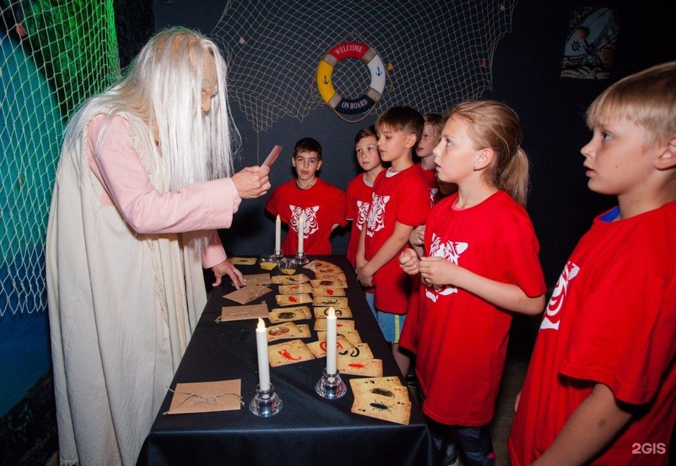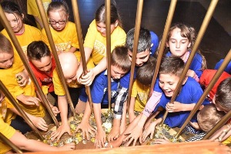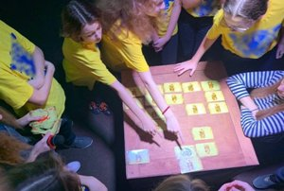
09.00 - Отправление из Калязина
11.00 – Сергиево-Посадский краеведческий музей - экспозиция «Сергиев Посад в ХХ веке» расположена в Краеведческом корпусе музея – в здании, построенном в декабре 1937 года по типовому проекту для первого детского сада №1 в городе Загорск. Это первая каменная гражданская постройка, возведенная в городе после революции 1917 года и ставшая в дальнейшем образцом для типового строительства детских учреждений по всей стране.
Краеведческий корпус музея является объектом культурного наследия Московской области и находится в историческом центре города в небольшом парке. В 1997 году, по решению городских властей, здание передали Сергиево-Посадскому государственному историко-художественному музею-заповеднику, где в настоящее время находится единственная в городе экспозиция, посвященная местной истории края и знакомящая с историческим прошлым города.
12.30 - 15.00 - ФОРТ БОЯРД – это более 10 заданий с масштабным реквизитом, которые сталкивают участников с их страхами, проверяют в изобретательных испытаниях на выносливость, силу и интеллектуальные способности. Зажигательные ведущие и звуковое сопровождение мероприятия. Спецэффекты. Фирменная одежда каждому участнику на игру. Задания с живыми Змеями, Крысами, Тараканами. Дискотека в стиле флэш-моба. Увлекательная программа продолжительностью 2,5 часа.
15.30-17.00 обед во «Вкусно и Точка»
17.00 отправление из С.Посада
19.30 прибытие в Калязин
Стоимость поездки рассчитывается индивидуально по запросу!

В стоимость путёвки будет включено: Согласование с ГИБДД, оформление всех документов, проезд комфортабельным автобусом, сопровождение групповодом «Компании Пилигрим», работа экскурсовода, стоимость входных билетов по программе.

ТУРИСТИЧЕСКАЯ ФИРМА «КОМПАНИЯ ПИЛИГРИМ»
ЖЕЛАЕТ ВАМ ПРИЯТНОГО ОТДЫХА И ХОРОШЕГО НАСТРОЕНИЯ!
Заказ экскурсий по телефону: 8-964-163-04-00

